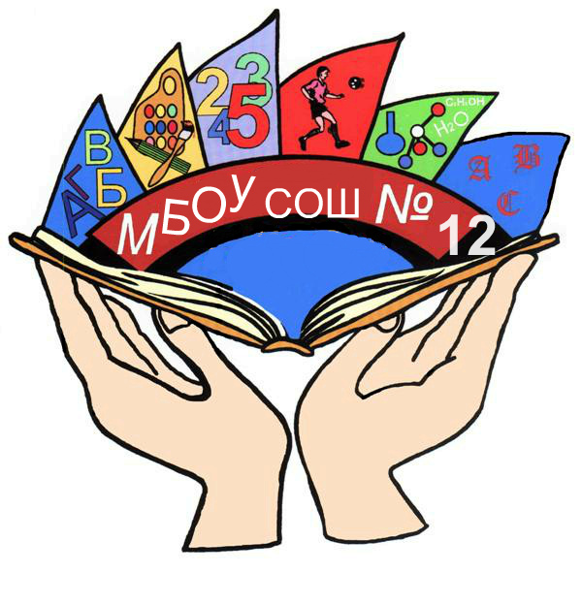

Организовать и провести в период
с 18 сентября по 18 октября 2017 года
мероприятия согласно плану проведения краевого месячника «Безопасная Кубань»

Отчет о проведении краевого месячника «Безопасная Кубань» предоставить до 24 октября 2017 года в отдел воспитания и дополнительного образования на электронный адрес: o.yu.naurzbaeva@minobr.ki-asnodar.ru
Мероприятия
по профилактике экстремистской и террористической деятельности
1. Отработка действий персонала при обнаружении подозрительного предмета в здании или на территории образовательной организации
2. Просмотр учебных видеофильмов соответствующей тематики
3. Проведение бесед, тренировочных мероприятий с обучающимися по отработке действий в чрезвычайных ситуациях.

4. Проведение бесед с обучающимися по профилактике правонарушений, предусмотренных статьей 207 Уголовного кодекса РФ «Заведомо ложное сообщение об акте терроризма» с участием инспекторов ОпДН
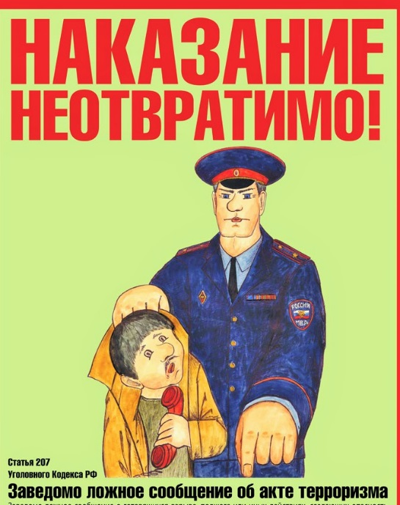

5. Организация и проведение конкурсов рисунков, спортивных соревнований, круглых столов, классных часов, литературных выставок, акций, семинаров, встреч с ветеранами боевых действий, представителями правоохранительных органов, религиозных конфессий.

6. Проведение родительских собраний по вопросу обеспечения безопасности детей вне учебно-воспитательного процесса, в том числе необходимость установки контент-фильтрации на домашний интернет (услуга «Родительский контроль»)

Мероприятия
по профилактике пожарной и электробезопасности
1.Посещение пожарно-спасательных частей в Дни открытых дверей. Посещение пожарно-технических выставок (г.-к. Анапа, г. Краснодар, пос. Новомихайловский Туапсинского района)
2. Выступления отрядов добровольных дружин юных пожарных перед обучающимися и их родителями
3. Проведение учебных тренировок по эвакуации при угрозе возникновения пожара с использованием сигнала оповещения.
4. Организация и проведение конкурсов рисунков, спортивных соревнований, круглых столов, классных часов, литературных выставок, акций, семинаров, встреч с представителями МЧС.
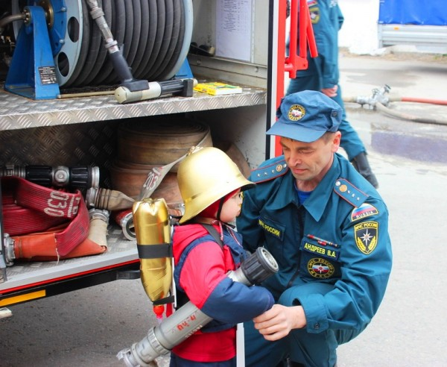
Мероприятия
по профилактике детского дорожно-транспортного травматизма.
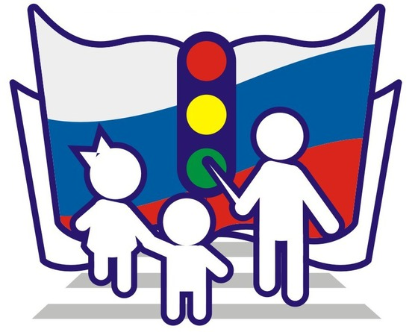
Обновление уголков по безопасности дорожного движения
Проведение профилактических бесед с обучающимися «Правила дорожные знать каждому положено» с участием сотрудников ГИБДД

Проведение родительских собраний по вопросам повышения культуры поведения на дорогах, обеспечения безопасности при перевозках автотранспортом детей и подростков.
Участие членов отрядов ЮИД (юные инспектора движения) в профилактических мероприятиях.
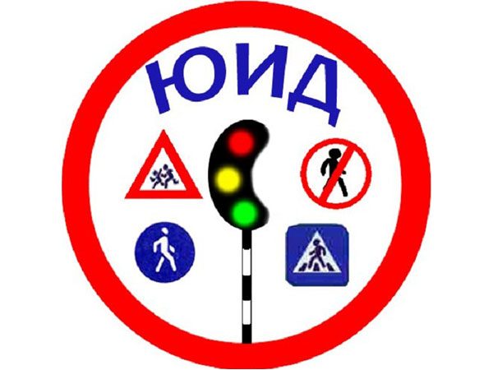

Проведение конкурсов рисунков, спортивных соревнований, круглых столов, классных часов, литературных выставок, акций, семинаров, встреч с сотрудниками ГИБДД
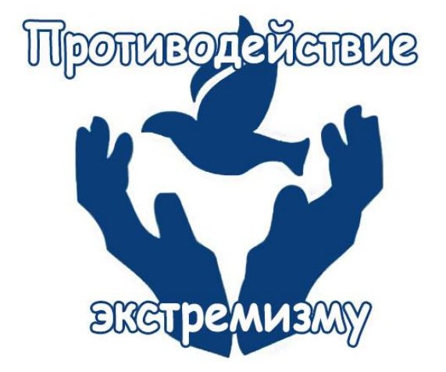

Мероприятия
по безопасности на водных объектах.
Проведение профилактической и разъяснительной работы среди обучающихся по вопросам безопасности и охраны жизни людей на водных объектах

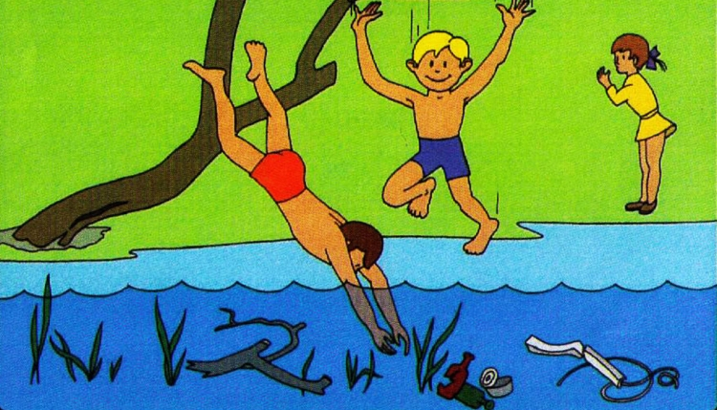
Проведение разъяснительной работы с родителями по безопасности нахождения детей на водных объектах, правилах поведения на воде, правилах оказания первой медицинской помощи пострадавшим.

Мероприятия
по безопасности на объектах железнодорожного транспорта
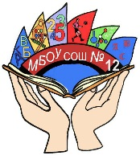
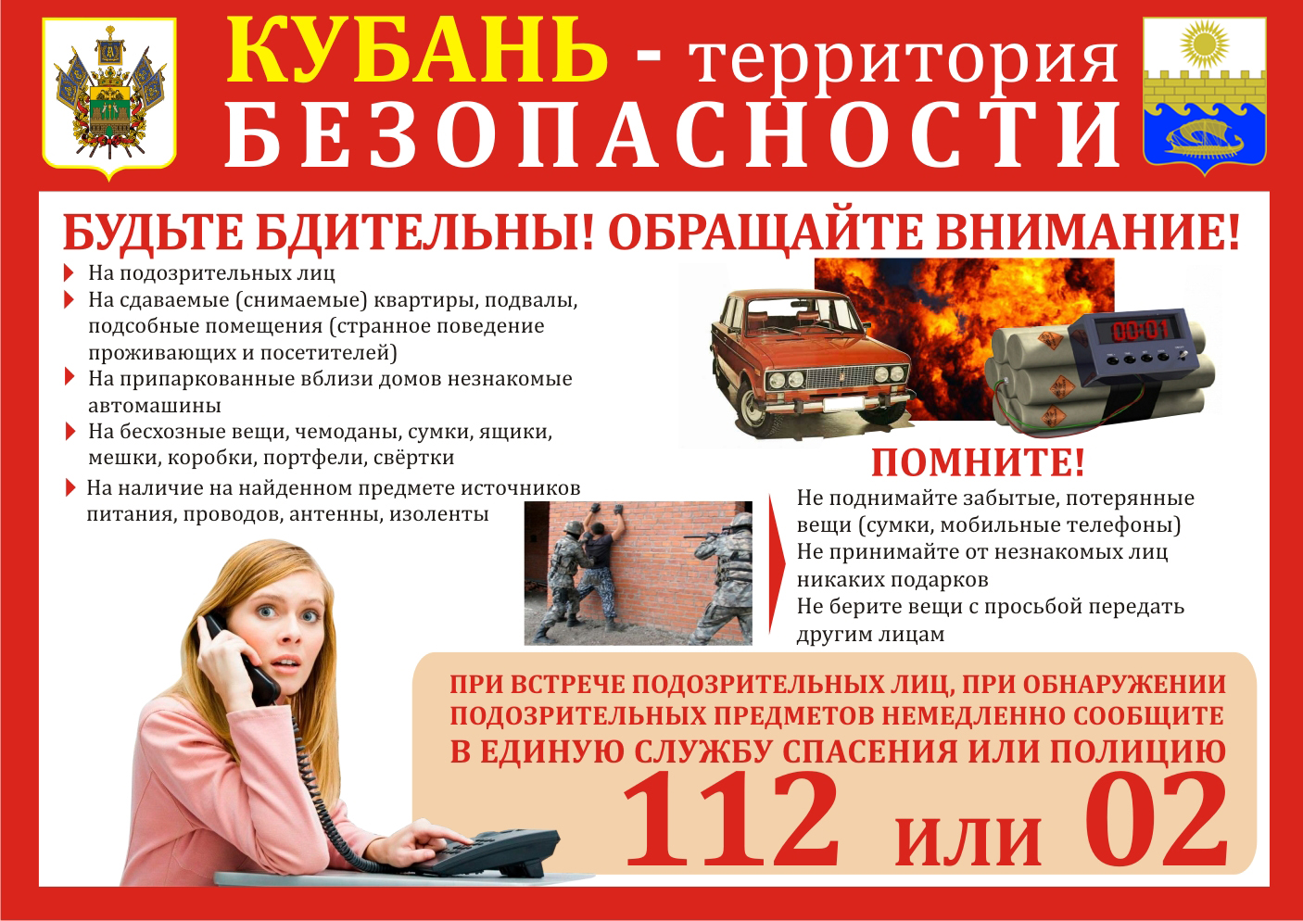
Проведение разъяснительной и профилактической работы с обучающимися по соблюдению правил нахождения на объектах инфраструктуры железнодорожного транспорта

